**Урок Изо в 6 классе.**

Тема **урока:** выразительные возможности натюрморта в разных техниках рисования.

**Цель урока**: обобщить знания учащихся о натюрморте , разных техниках его выполнения и закрепить навык работы в группах.

**Задачи:** -научиться обобщать полученные знания, продолжать осваивать новые техники рисования, анализировать и обобщать по заданным основаниям произведения искусства,

- излагать свое мнение в диалоге, работая в группах, аргументировать его, отвечать на вопросы, корректировать свои действия в соответствии с алгоритмом, определять цель, проблему в деятельности,

- осознавать свои интересы. Опыт и знания, проявлять интерес к новой технике создания картины и проявлять его в своем творчестве.

**Ход урока:**

1. Организационный момент.
2. Введение в тему урока.

-перед детьми слайд, 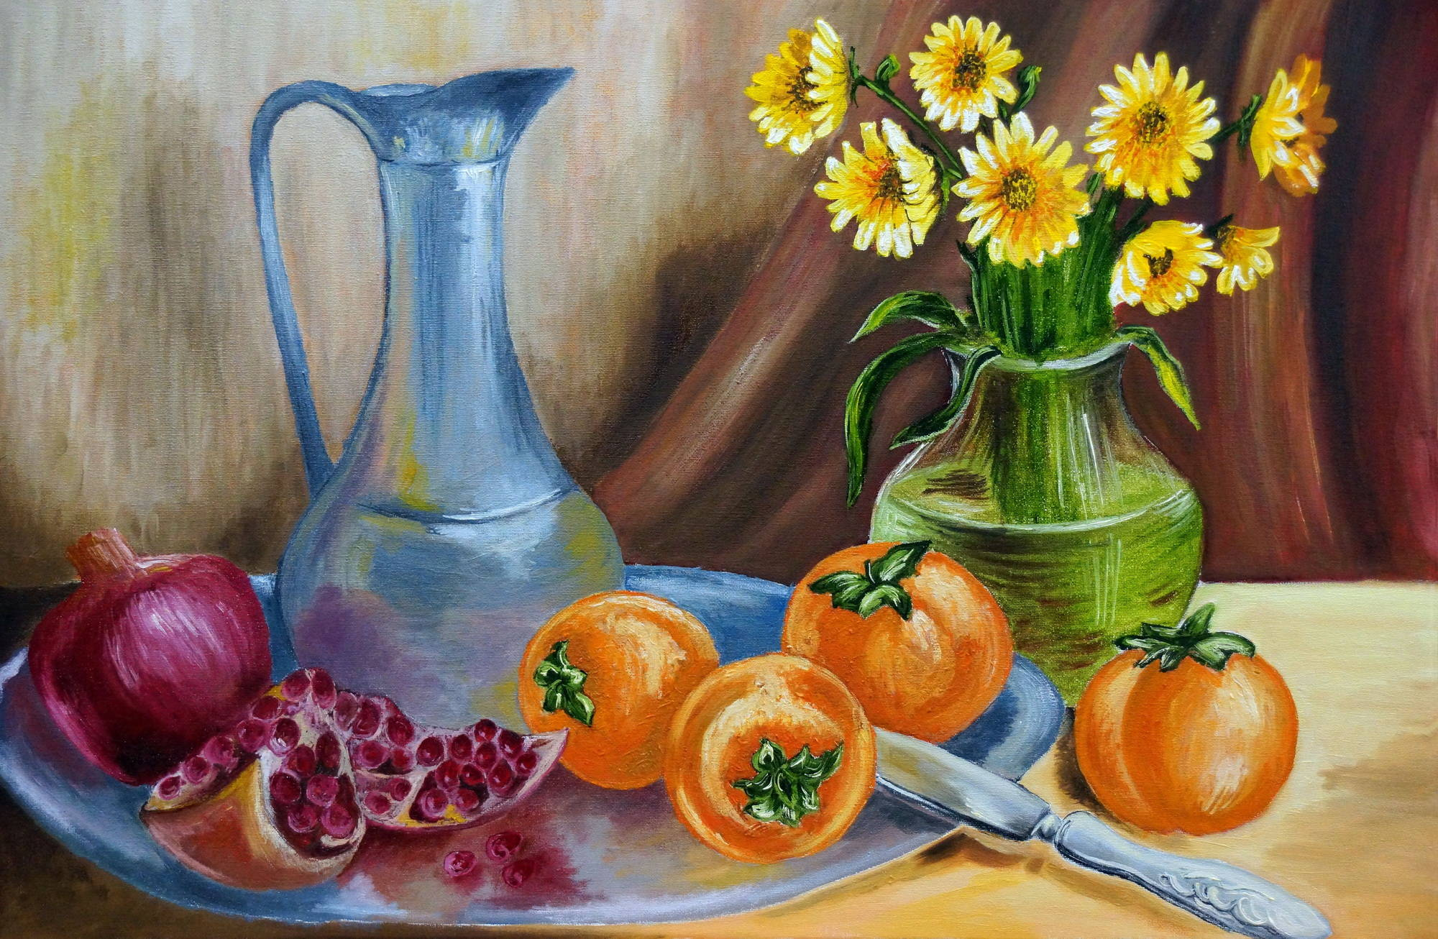изображающий натюрморт.

-Перед вами на столе ваза с цветами, перед вазой стоит поднос, на нем кувшин и фрукты.

Все вдруг замерло. французы сказали бы- натюр морт ( мертвая природа), англичане стайл лайф(тихая жизь).

Как назовем мы эту композицию….Натюрморт.

Хочу напомнить вам, что натюрморт , как самостоятельный вид искусства появился в голландии в начале 18 века. мы знаем таких знаменитых голландцев, как Л. Клас и А. бейрен. Смотрим их раб оты. 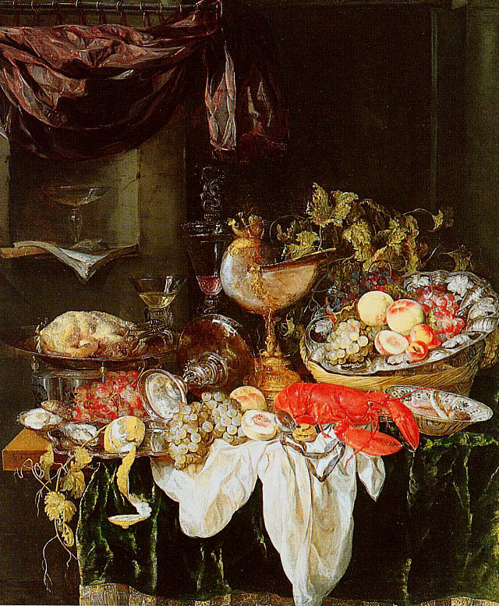

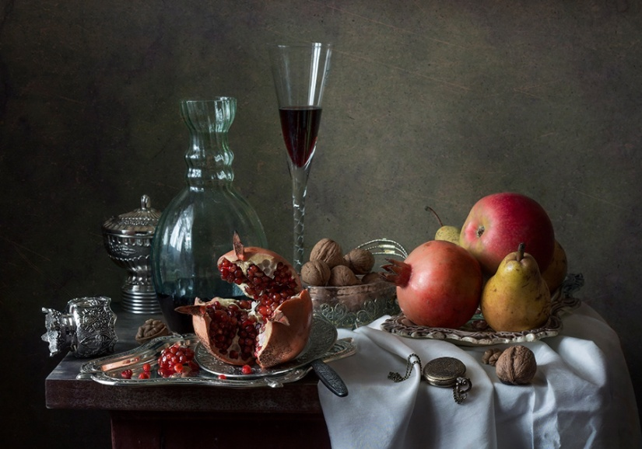

Сейчас мы с вами повторим , а как правильно выстроить композиционно натюрморт. -перед учащимися слайды построения композиции натюрморта. 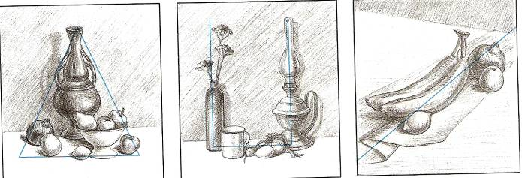композиции натюрморта.

Существует четыре правила, которые мы должны выполнять:-

-композиция натюрморта должна состоять из предметов, тематически связанных между собой,

-в состав натюрморта должны входить предметы, разнообразные по форме, величине, фактуре и цвету,

-предметы должны составлять единое целое, но не загораживать друг друга,

-композиционный центр должен находиться на втором плане и отличаться от других предметов форм ой и размером.

**Задание поискового и повторяющего характера.**

Каждой группе описать свою технику раскрашивания натюрморта и обосновать свой выбор.(все это сделать в течении 5-7 минут).

1 группа: раскрашивает натюрморт акварелью.

Художник не только запечатлевает красоту формы и цвета [акварельными красками](http://magazin-hudoznik-korolyov.ru/akvarel/item/3-akvarel-v-tubakh/) или масляными, но ищет способы обратить наше внимание на совершенные формы и прелесть цветовой гаммы различных предметов. Таковы законы правильного натюрморта.

Живописный натюрморт. 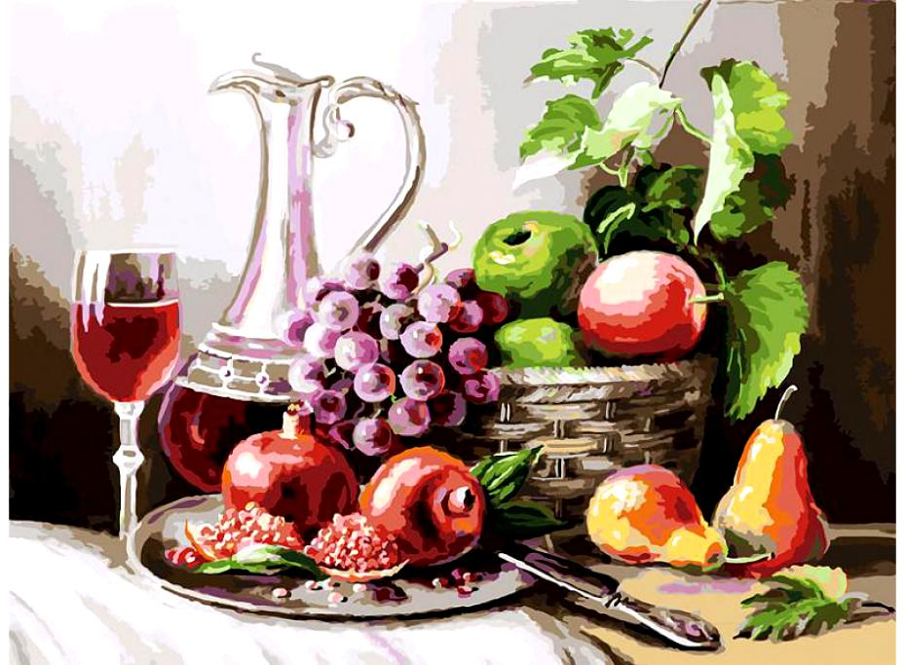

2 группа : работа над натюрмортом в постели.

Очень часто начинающие художники не могут определиться с материалом. Зачастую выбор стоит между акварелью и маслом. Однако есть еще одна группа художественных материалов – «мягкие». К ней относится пастель. Этот материал приятный и простой в работе. Натюрморт является наиболее искусственным жанром, как в живописи, так и в графике. В данном случае выбор и расположение всех объектов определяется не реальной обстановкой, аОднако натюрморт пастелью вовсе не должен передавать реальность, для этого существуют фотографии. Художник способен и имеет право на свои собственные фантазии и оригинальное изображение предметов, благодаря чему и создаются работы, похожие на сон. Мастер выстраивает тональность, пытаясь найти гармонию в своем рисунке.

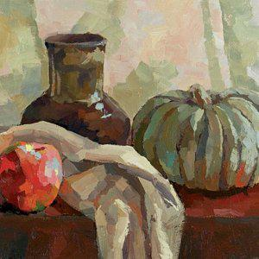натюрморт-сон

3 группа выполняет графический натюрморт.(живопись карандашом)

С помощью тех же средств рисунка: **линии, штриха, пятна**— художниками создается разнообразное восприятие мира. Все зависит оттого, как художник использует эти средства художественной выразительности, как он ведет линию и кладет пятно, в какой пропорции использует светлое и темное, как передает пространство и др. Благодаря рисунку мысль, наблю­дение фиксируются на бумаге. Рисунок выявляет отношение художника к изображаемому. Почерк художника отражает его душевное состояние.

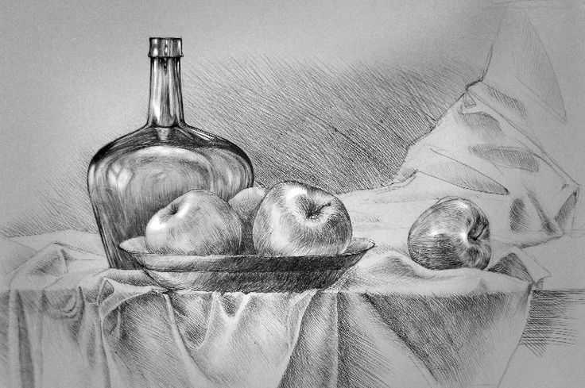

4 группа выполняет натюрморт в виде гравюры.

Знаменитый график В.Фаворский, рассказывая детям о гравюре, писал: Художник разными штрихами разными сочетаниями черного и белого стремится изобразить все цвета, все. Что он видит.

Белым штрихом на черном легко передать яркую молнию, блеск воды, мелькание освещенных листьев, блеск кольчуг. Черным пятном и штрихом передать и мрачную тучу, и темную зелень дуба и масть коня, и плащ воина. И если приглядеться, то видишь, что черное и белое все время кажется разным: то тяжелым и грузным, то легким и воздушным.

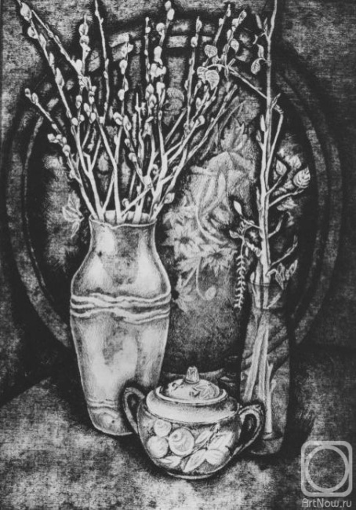Отображение мира с помощью черного и белого.

**Практическая работа.**

**Советы для работающих в группе.**1. Не соревнуемся, а сотрудничаем!  
2. Командиров нет!  
3. Нет “спящих”; каждый выполняет свою работу.  
4. Ответственность несут все.  
5. Работаем с удовольствием.  
6. Все дружно! Все вместе!

**-** Попробуйте создать такой натюрморт, чтобы он отражал ваши чувства и переживания , в данной вам технике изображения.

(каждая группа работает своей техникой).

**Защита своих работ.**

В конце урока каждая группа выходит к доске и защищает свою технику выполнения натюрморта. Перед ними стоит общий и главный вопрос: почему вы считаете , что ваш натюрморт выиграет от того , что вы его раскрасите своей техникой. Упор на ключевые фразы

-1.живопись-передача форм предметов с помощью цветовой гаммы, реалистичность рисунка, его жизненность.

2.пастель- рисунок во сне, нет предела для творчества и фантазии.

3.графика( простой карандаш)-с помощью линии, штриха, пятна создается разнообразное восприятие мира художником.

4. гравюра.-с помощью черного и белого художник стремится изобразить все цвета, все , что он видит.

**Итог урока.**

-Достиг ли урок своей цели.

Выставление оценок.